الإســـم واللـقب:  ...................................  ................................... | تقييم في نهاية الفترة الثــالثــة  ريــاضيــات  2019/ 2020 | المدرسة الإبتدائية الفتح  المعلمة: رحــاب المهذبي  السّنة الثّالثة ب/د

1) ذهب صالح إلى سوق الخضر اشترى 1 كغ من البرتقال ثمنه 1400مي و عند الدفع لم يجد عنده إلا 550 مي. كم ينقصه؟  ……………………………………………………………  …………………………………………………………… | معـ 1  معـ2  ــــــــــــــــ  1.5  معـ 3  ـــــــــــــــ  1  معـ 1  معـ2  ــــــــــــــ  1.5  معـ 1  معـ 2  ـــــــــــــــ  1.5  معـ1  معـ2  ـــــــــــــــ  1.5  معـ 4  ـــــــــــــــ  3  معـ 3  ـــــــــــــــ  2  معـ 5  ـــــــــــــــ  4
2) لو أضافت فاطمة 1730مي لما معها لاشترت مجلة علاء الدين بـ 6650مي
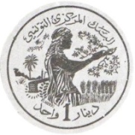
أكمل تمثيل ثمن المجلة بأقل قطع نقدية ممكنة

- أحسب المبلغ الذي كان معها .
………………………………….………………………..
………………………………….………………………..
…………………………………..………………………..

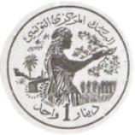
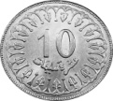
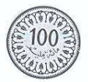
3) زار أحمد معرض الكتاب أخذ من أبيه 4 قطع من فئة
و 12 قطعة من فئة و 5 قطع من فئة
- أحسب المبلغ الذي تجمع عند أحمد في عملية واحدة:

.........................................................................................................................................................................

اشترى أحمد من المعرض قصة بـ 2500مي الواحدة و موسوعة علمية يزيد ثمنها عن ثمن القصص بـ 2820مي. أحسب ثمن المشتريات في عملية مزدوجة
............................................................................................................
...........................................................................................................
............................................................................................................
4)
1

2
3

: أحدد رؤوس المضلع الرباعي و أسميه. رقم 1 -
رقم 2 : أتم رسم مضلع سداسي الأضلاع -
المضلع الثلاثي ألوّن محيط - رقم 3 :
5)
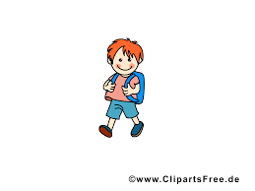
كم بقي لهذا الطفل ليصل إلى المدرسة بحساب المتر؟
المدرسة
المنزل
9هم و نصف ؟؟

160دكم

.......................................................................................
......................................................................................
.......................................................................................
........................................................................................

6) اشترت سلمى قارورة زيت أعطت للبائع 4000مي فطلب منها أن تزيده 180مي
2/1د
و أرجع لها قطعة نقدية من فئة
السؤال: ..........................................................................
أجيب عن السؤال الذي طرحته:
.....................................................................................
...................................................................................
.....................................................................................
.....................................................................................

